МИНИСТЕРСТВО НАУКИ И ВЫСШЕГО ОБРАЗОВАНИЯ РФ
федеральное государственное автономное образовательное учреждение высшего образования
«Санкт–Петербургский государственный университет
аэрокосмического приборостроения»
ФАКУЛЬТЕТ СРЕДНЕГО ПРОФЕССИОНАЛЬНОГО ОБРАЗОВАНИЯ

ОТЧЕТ
ЗАЩИЩЕН С ОЦЕНКОЙ
РУКОВОДИТЕЛЬ _____________________________
преподаватель |  |  |  | У. С. Опалева
должность, уч. степень, звание |  | подпись, дата |  | инициалы, фамилия

ОТЧЕТ ПО ЛАБОРАТОРНЫМ РАБОТАМ 8–10

по дисциплине МДК 01.01 Разработка программных модулей ч.1

РАБОТУ ВЫПОЛНИЛ
СТУДЕНТ ГР. № | С326 |  |  |  | А. Ю. Казакова
 |  |  | подпись, дата |  | инициалы, фамилия

Санкт-Петербург 2024

ВВЕДЕНИЕ
Тема: Решение задач со использованием объектов пользовательских классов и паттернов программирования с помощью языка Python.
Цель: получить навыки работы с классами и объектами, паттерном состояния.

Задачи на классы
- Создайте класс «Круг» с полем, принимающим значение радиуса, и методами для получения периметра и площади. Для одного объекта класса выведите площадь, для другого периметр и площадь.
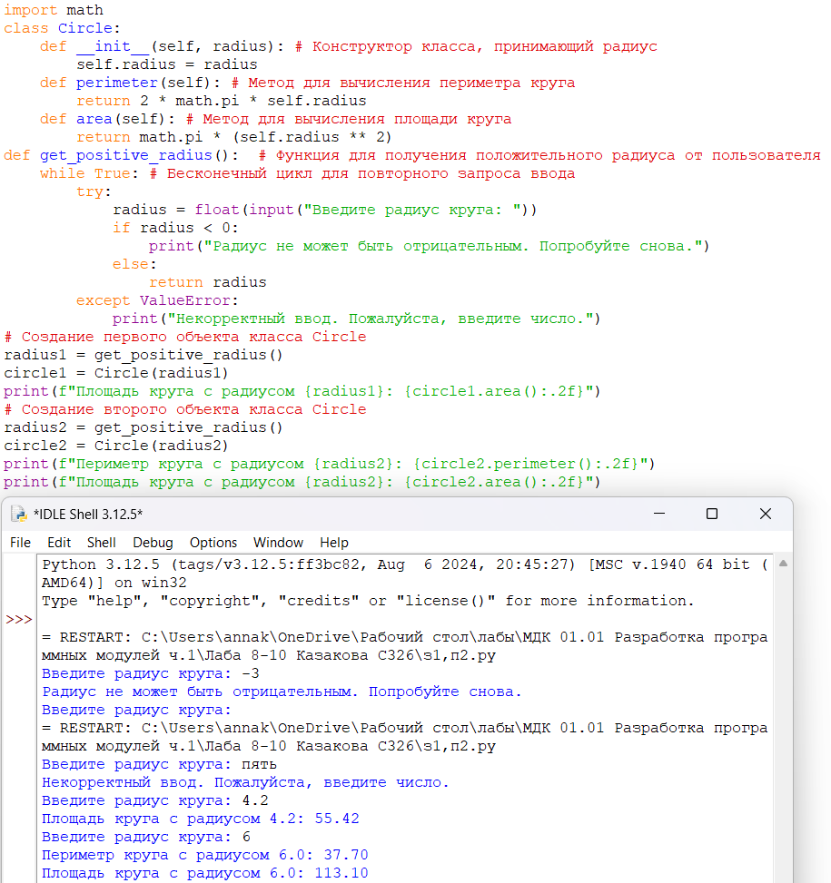
Рис. 1 – Задание 2, код и вывод
- Создайте класс «Транспорт», с полями: тип транспорта (например, автомобиль, мотоцикл, катер) и грузоподъёмность. Определите методы задания типа транспорта и определения грузоподъёмности в зависимости от типа. Создайте производный класс «Автомобиль», имеющий поле вес груза. Определите методы задания веса груза (не должен превышать предельную грузоподъёмность) и увеличения веса (с интервалом в 10 кг, выводит сообщение о текущем весе, в случае превышения – вывод соответствующего сообщения). Продемонстрируйте работу с полями и методами производного класса на нескольких объектах.
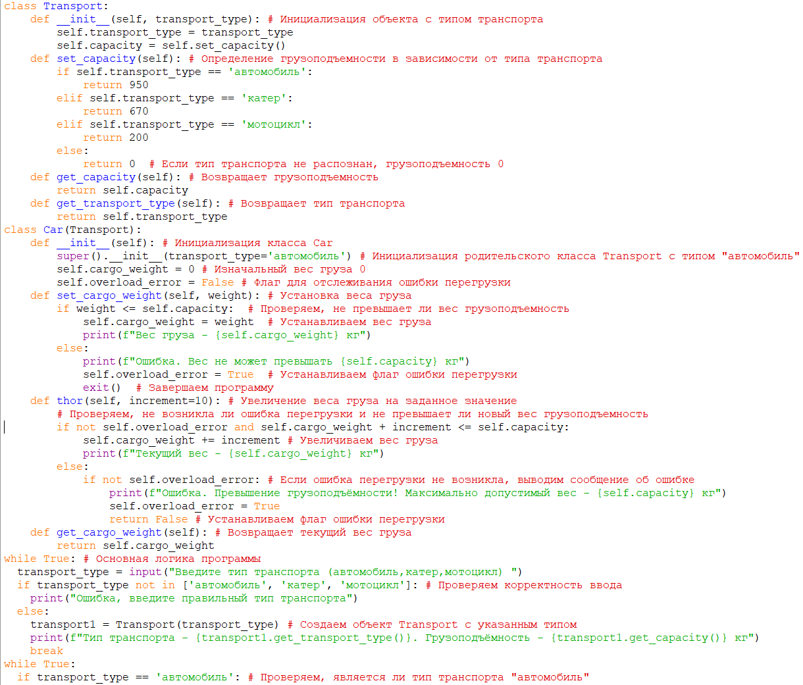
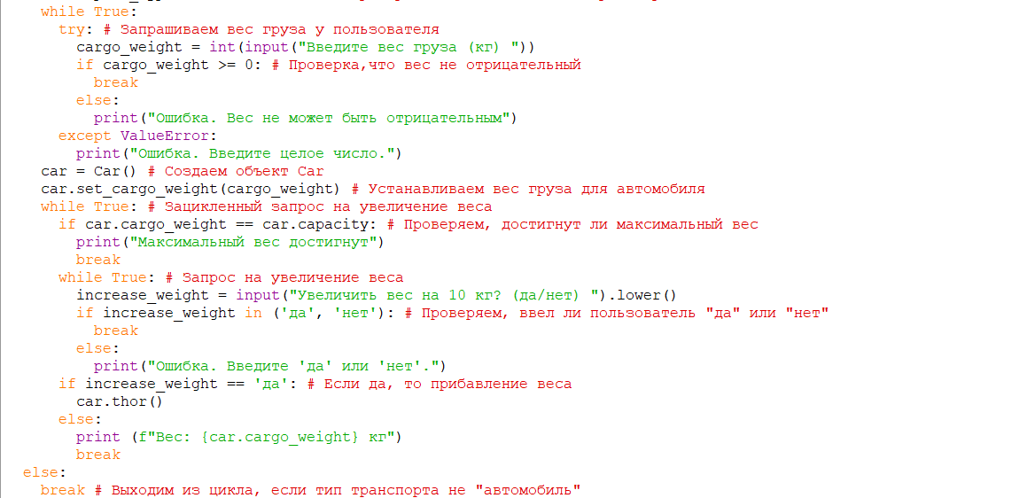
Рис. 2 - Код
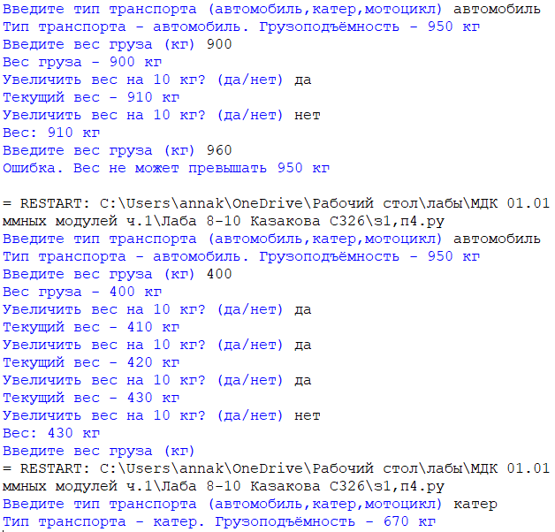
Рис. 3 - Вывод
- Создайте класс «Продажа», с полями: вид товара и списком сумм месячных продаж за полгода. Определите методы задания вида товара, списка значений сумм продаж и определения самого удачного месяца (выводит значение суммы и название соответствующего месяца). Продемонстрируйте работу с полями и методами класса на нескольких объектах.
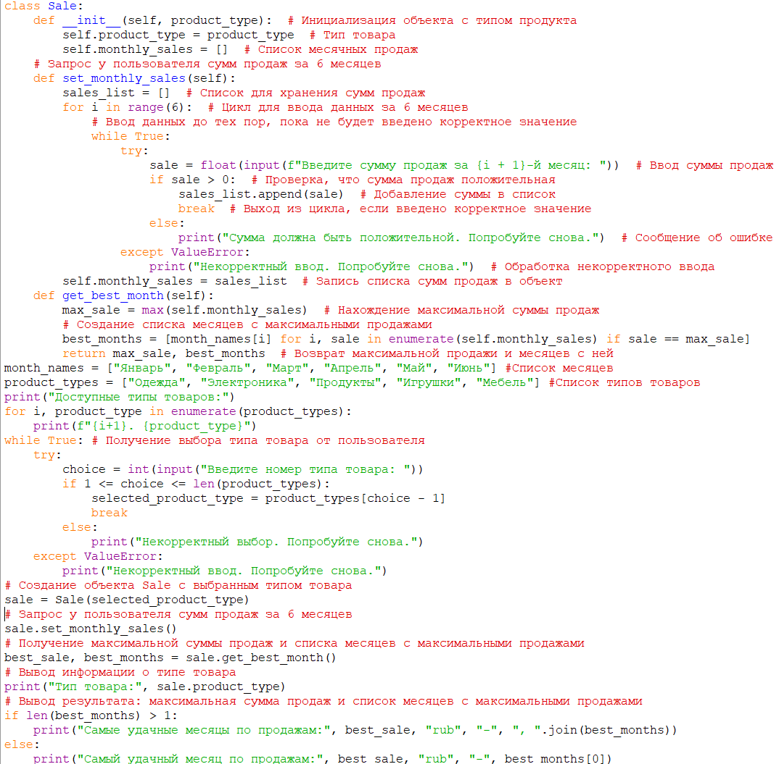
Рис. 4 – Код
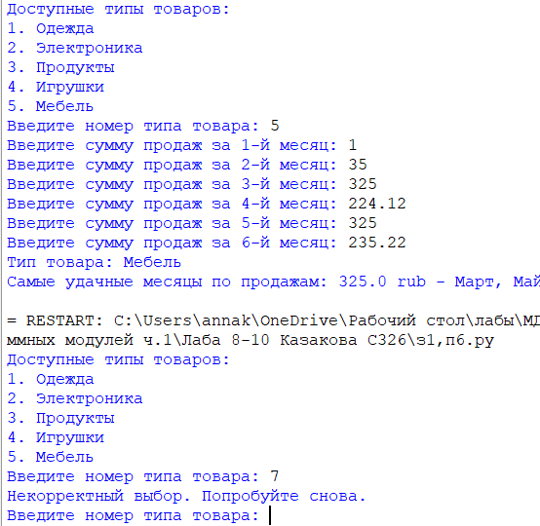
Рис. 5 - Вывод
Задачи на паттерны
Используя поведенческий паттерн «Состояние», реализуйте процесс поступления абитуриента в ВУЗ по следующей схеме:
- Состояние «Начало» – вывод «Приём в ВУЗ открыт», «Документы поданы», «Проходной балл для 1 волны: Значение1, для 2 волны: Значение 2». Переход к состоянию «Анализ 1 волна».
- Состояние «Анализ 1 волна» – вывод «Результат вступительных испытаний: ЗначениеN», «Конкурс 1 волна». Если «ЗначениеN» больше «Значение1», то вывод «Попадание в 1 волну» и переход к состоянию «Обработка», в противном случае – переход к состоянию «Анализ 2 волна».
- Состояние «Анализ 2 волна» – вывод «Конкурс 2 волна». Если «ЗначениеN» больше «Значение2», то вывод «Попадание во 2 волну» и переход к состоянию «Обработка», в противном случае – вывод «Конкурс не пройден» и переход к состоянию «Окончание».
- Состояние «Обработка» – вывод «Приказ о зачислении». Переход к состоянию «Окончание».
- Состояние «Окончание» – вывод «Приём в ВУЗ закрыт». Состояние None.
Примечание: ЗначениеN задаётся рандомно из диапазона от 60 до 100. Значение1 и Значение2: a) фиксированы (из диапазона от 70 до 85, не рандомно), причём Значение1 строго больше Значение2 не менее, чем на 8 баллов; б) вычисляются как среднее арифметическое значение списков не менее, чем на 100 элементов (из диапазонов соответственно от 78 до 85 и от 70 до 85).
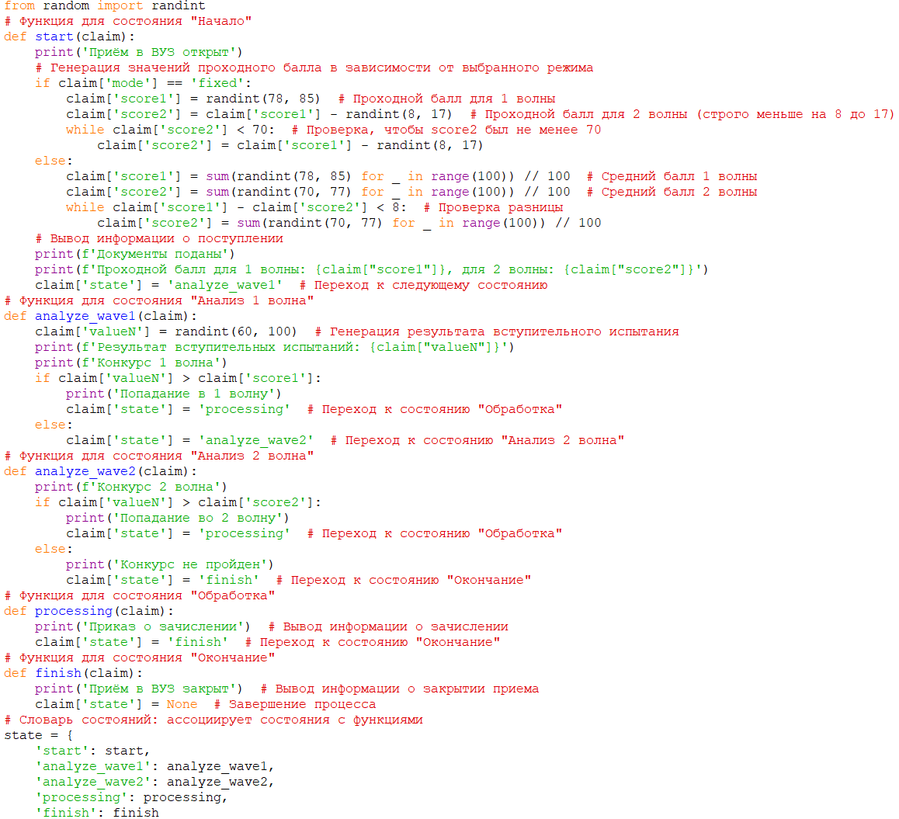
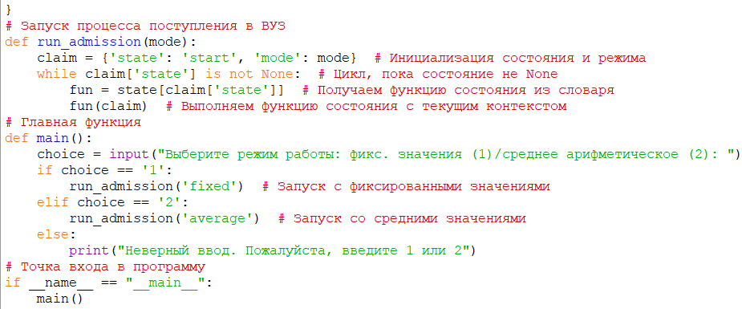
Рис. 6 - Код
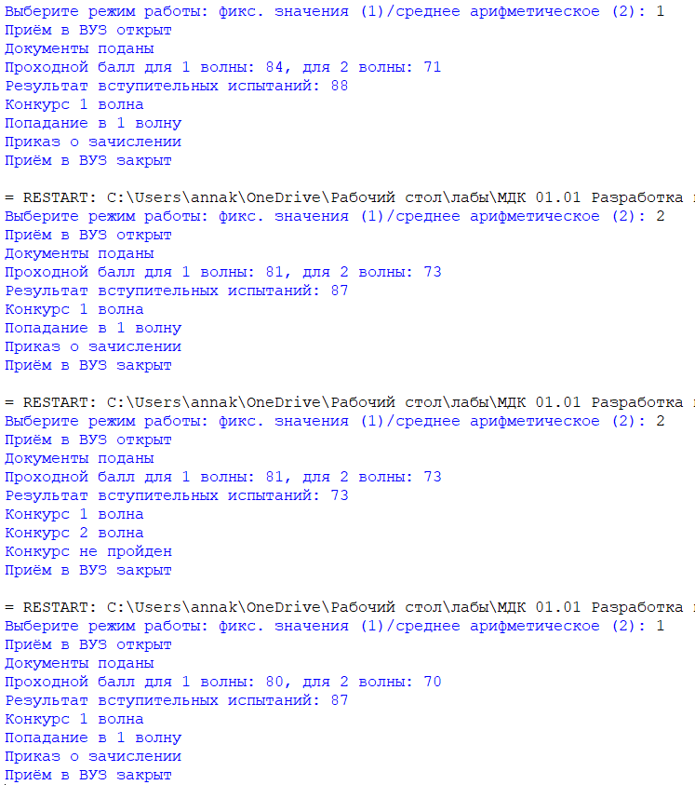
Рис. 7 - Вывод

